http://www.stilson.net/documentation/Professional%20WordPress,%202nd%20Edition.pdf:
Chapter 16: WordPress Developer Community

Какво разглеждаме в настоящата Глава?
➤ Как да дадем своя Принос в Проекта WordPress
➤ Как използваме Trac Софтуера
➤ Работа над WordPress-Ядрото с помощта на Subversion (Подверсия)
➤ Обследване на ценни WordPress-Ресурси, с Цел Последващо Обучение
Contents
Какво разглеждаме в настоящата Глава? 1
Как отдаваме своя Принос във WordPress? 3
Що е Trac? Understanding Trac 3
Докладване на Програмни Грешки. Bug Reporting 3
Ключови Думи в Trac. Trac Keywords 4
Преглед и Търсене на Системни Журнали. View and Search Tickets 5
Trac График. Trac Timeline 7
Преглед на Source-Кода. Browsing Source 7
Работа над Ядрото. Working on the Core 8
Що е Междинна Версия/Подверсия? Understanding Subversion 8
Включване в Ядрото на WordPress. Hooking into the WordPress Core 8
Създаване на patch/diff Файл. Creating a patch/diff File 8
Изпращане на Plugin-и и Theme-и 9
Документация 9
Сродни Проекти. Sister Projects 10
BuddyPress 10
bbPress 10
Бъдещи Проекти. Future Projects 10
Налични Ресурси 10
Codex 10
Ръководства. Handbooks 11
Форуми за Поддръжка. Support Forums 11

WordPress-Общността е същинският Творец на WordPress. Бидейки Проект с Отворен Код (Open Source Project), WordPress непрестанно бива Развиван от и работи в полза на Общността, без чийто принос, Проектът WordPress би завехнал и, в резултат, Развойната дейност би била прекратена. Чрез своя Принос в Проекта, можем да подпомогнем превръщането на WordPress в Най-добрия Пакет Софтуер с Отворен Код на пазара.
В настоящата глава са засегнати различни Начини, по които можем да вземем Активно участие в Проекта WordPress. Представени са и ценни WordPress-Ресурси, с чиято помощ да задълбочим своите Познания за WordPress и за Начините за Използване на WordPress.

Как отдаваме своя Принос във WordPress?
Участие във WordPress-Проекти можем да вземем по множество начини. Най-явен начин е да вземем участие в Разработването на Програмния Код (Source Code-а), заложен във WordPress. Помощта ни може да се състои в Откриване и Тестване на Програмни Грешки (Bugs), в Създаване на Patch-ове (Програмни „Кръпки“), Коригиращи Програмни Грешки (Bugs) и Добавящи Функционалност, както и в оказване на Помощ при Тестване на Patch-овете спрямо Последния WordPress Trunk* (*Текущ Snapshot на Кода на Ядрото на WordPress; справка: тук).

Що е Trac? Understanding Trac
Trac е Bug-Tracking** Софтуер с Отворен Код **за Проследяване на Грешки и Управление на Проекти (Project Management), Предназначен за Разработване на WordPress-Проекти. Официалният WordPress Trac Web-Сайт е на Адрес: https://core.trac.wordpress.org/.
Trac е удобен начин за Създаване и Дискусия относно Журнали Системни събития (Tickets) във връзка с WordPress. Без значение дали това е Журнал Грешки (Bug Report), Запитване във връзка с Конкретна Функционалност (Feature Request) или Подобрение, с Trac по-лесно Създаваме съответни Журнали Системни събития (Tickets) и ги Обсъждаме. Хрумвала ли ви е някога Идея, която би паснала идеално във WordPress? Най-лесно в да подхванем съответна Дискусия с Екипа Разработчици на WordPress-Ядрото, е като Създадем Запитване във връзка с Конкретна Функционалност (Feature Request Ticket) в Trac. Попадала ли ви е Програмна Грешка (Bug) във WordPress, която продължава да се Проявява във всяка последваща Версия? Създаването на Журнал за Грешката (Bug Report) е най-прекият път към нейното Разрешаване. Дори и в случай, че НЕ СМЕ Разработчик, със Създаването на Журнали за Грешки и Участие в Дискусиите, подпомагаме Развитието и Растежа на WordPress.

Докладване на Програмни Грешки. Bug Reporting
Във всеки Софтуер присъстват Грешки и WordPress не прави изключение. Всички Проекти с Отворен Код, от типа на WordPress, разчитат на помощ от Общността при Откриването и Отстраняване на Програмни Грешки. Посредством Trac, WordPress ни осигурява изключително удобен Начин да предоставим Информация за всякакви Програмни Грешки, с които сме се сблъскали.
Първа Стъпка при Съобщаването на Програмна Грешка е да се уверим, че Грешката е Фактическа Грешка във WordPress, а не Проблем (Issue) с Plugin или Theme-а. Най-лесно правим това, като Публикуваме Програмната Грешка (Bug) във WordPress Support Forum-ите*** (***WordPress Форумите за Поддръжка). Можем, също така, да Дискутираме Грешката във #wordpress или #wordpress‐dev IRC Channels или да Публикуваме Запитване към Testers или Hackers Mailing Lists (Списъците с Адреси). Винаги можем да направим Справка в Trac дали докладваната от нас Софтуерна Грешка (Bug) не е вече заведена в Trac. След, като и ние сме потвърдили наличието на съответната Програмна Грешка, резонно е да Създадем Нов Системен Журнал (Ticket) в Trac със съответни Детайли за Грешката.
С оглед да Съобщим за Нов Bug в Trac, трябва да сме Log-нати in (да сме „Влезли“). Trac Login Account-ът е Синхронизиран (synced) с нашия WordPress.org Account, така че можем да се Log-нем in (да „Влезем“) със същия Account. Ако нямаме Account, можем да Създадем Нов във WordPress.org Support Forum-ите (WordPress.org Форумите за Поддръжка).
Вече Log-нали се в Trac, Click-ваме („щракваме“ с Мишката) върху Препратка (Link) New Ticket (Нов Системен Журнал) най-горе на Екрана. Извежда ни се Форма, на която попълваме Новия Системен Журнал. На Новия Системен Журнал (Ticket), Попълваме следните Полета:
➤ Summary — Обобщение. Кратко, но ИНФОРМАТИВНО Заглавие (Title) на нашия Bug Ticket.
➤ Description — Подробно Описание на Грешката (Bug). Включваме Стъпките, довели до Проява на Грешката и, по възможност, Добавяме Примерен URL, Показващ Грешката. Добавяме и Версии на Платформата, в т.ч.: Операционна Система, Web-Сървър, Версия на PHP, Версия на MySQL и Версия на WordPress.
➤ Type — Какъв Тип Журнал (Ticket) изпращаме. В коментирания Случай, използваме Стандартния: “defect (bug)”, но присъстват и други Опции.
➤ Version — Версия на WordPress, при която се е Проявила Грешката (Bug).
➤ Component — Кой е Компонентът на WordPress, където се е Проявила Програмната Грешка.
След, като Попълним цялата Информация в Журнала и се уверим, че Ticket-ът е Коректно Попълнен, с Избиране на Бутон Create Ticket („Създаване на Журнал“), Създаваме Нов Trac Ticket. Ако ще Прикачваме някакви Attachment-и (Приложения), от Типа на: „Снимка на Екрана“ (Screenshot) с Грешката (Bug), Отбелязваме с Отметка Полето до “I have files to attach to this ticket” („Към Журнала ще Прикачвам Файлове“). На Изведения в последствие Екран, ще можем да Заредим („Качим“/Upload) нужните Файлове.

Ключови Думи в Trac. Trac Keywords
В Trac е възприето във WordPress-Журналите, да се използват Установени Ключови Думи (Defined Keywords). Ключовите Думи се използват при Анализ и Класифициране на Журналите (Tickets), с Цел по-удобно Търсене и по-лесно Откриване (Намиране). Следва Списък с някои Ключови Думи с Примери кога да ги Използваме:
➤ has-patch — „Има Patch“. Към Журнала (Ticket -а) е Приложен съответен Patch-Файл, който следва да бъде Test-ван, с оглед да може да бъде Включване към Ядрото на WordPress.
➤ needs-patch — „Има нужда от Patch“. Журналът (Ticket) е вече Одобрен и е нужен Patch за Решаване на Проблема.
➤ needs-refresh — „Има Нужда от Обновяване“. Patch-ът, като такъв, вече не върши работа; трябва да бъде Интегриран и отново Изпратен.
➤ reporter-feedback — Нужно е предоставянето на Допълнителна Информация от страна на Автора на Системния Журнал (Ticket).
➤ dev-feedback — Чака се Отговор от страна на Разработчика.
➤ 2nd-opinion — По отношение на Проблема или Разрешение, се търси мнението на Трета страна.
➤ close — Системният Журнал (Ticket -ът) е Кандидат за Затваряне (Candidate for Closure, т.е. с ПРЕДСТОИ Скоро да бъде Затворен).
➤ needs-testing — Някой трябва да Test-ва Разрешението.
➤ ui-feedback — Чака се Становището на WordPress UI Group.
➤ ux-feedback — Чака се Становището на WordPress UX Group.
➤ needs-ui — В Системния Журнал (Ticket ), са нужни Допълнения във Визуалното представяне на един или повече Пунктове.
➤ needs-unit-tests — Нужни са КОНКРЕТНИ Test-ове, с ЦЕЛ Проверка за Наличието на съответни Patch-ове и тяхно Изпробване.
➤ needs-docs — Нужна е Съпътстваща Документация към Кода.
➤ rtl-feedback — Нужни са Отзиви във връзка с Поддръжката на Правопис „Отдясно-наляво“ / Right-to-Left language support (RTL).
➤ needs-codex — Документацията във WordPress.org Codex, се нуждае от Актуализиране или Допълване.
➤ commit — Даден Patch е бил Инспектиран и Test-ван от Надежден/-на Член/Общност и е готов за Включване в Ядрото на WordPress.
➤ good-first-bug — „Добра първа Програмна Грешка“ .Оповестява, че даден Системен Журнал (Ticket), би бил Добро начало за някой Нов Сътрудник.
Когато използваме коректни Ключови Думи, Ticket -ът ни Автоматично бива Включен в Trac-Протоколите, водени от WordPress. Протоколът (Report): has-patch, например, Показва ВСИЧКИ Системни Журнали (Tickets) с Tag has‐patch: https://core.trac.wordpress.org/report/13. Разглежданите Reports (Протоколи) са ни изключително полезни, когато искаме да Подпомагаме Развитието на WordPress.

Преглед и Търсене на Системни Журнали. View and Search Tickets
Trac Поддържа множество Различни начини, по които можем да Търсим (Search) и Филтрираме (Filter) измежду Наличните Системни Журнали (Tickets). С цел да Прегледаме Trac Системните Журнали, Избираме (Click-ваме върху) Препратката: Tickets link най-горе на Екрана. На Резултатния Екран, са показани множество Предварително зададени Търсения (Predefined Searches) за Филтриране на Ticket-и. За да видим последните Ticket-и в Trac, Избираме Връзка: View Tickets link в Менюто: Trac. Списъкът с всички Активни Журнали, НОВОРАЗКРИТИ в рамките на последните два месеца, обикновено изглежда стряскащ, вследствие обичайната практика в Trac да присъстват стотици Системни Журнали (Tickets).
С цел Trac да бъде по-удобен за работа (More Manageable), в него присъстват готови, Шаблонни Reports (Протоколи), с оглед по-удобно Филтриране на Системните Журнали (Tickets). Следват изброени най-често използваните Reports (Протоколи) в Trac:
➤ Lastest Tickets — Последни Журнали (Tickets).
➤ Next Minor Release — Поредна Подверсия. Журнали (Tickets) във връзка с Последваща Подверсия (4.1.x)
➤ Next Major Release — Поредна Главна Версия. Журнали (Tickets) във връзка с Последваща Главна Версия (4.x)
➤ Patches Needing Testing — Изброени са всички Журнали (Tickets) във връзка с Patch, за който би следвало да бъде Test-вано и Проверено дали Решава Проблема - предмет на Системния Журнал.
➤ Tickets Without a Patch — Изброени всички Системни Журнали (Tickets) с все още ненамерено Решение (Patch).
➤ Active Tickets — Всички Активни през последните две седмици Системни Журнали (Tickets).
➤ My Tickets — Всички Системни Журнали (Tickets), създадени ПЕРСОНАЛНО от нас.
➤ My Patches — Всички Patch-ове, предложени ПЕРСОНАЛНО от нас.
В Trac можем да Създаваме и Собствени Заявки за Търсене. За да направим това, Избираме Връзка: Custom Query link („Собствена Заявка“), която се Извежда на Екрана, след като Изберем: View Tickets („Преглед на Системните Журнали“).
Стандартно, на Страница: Custom Query („Собствена Заявка“), се извеждат всички Отворени Системни Журнали (Tickets) в Trac. С цел да Стесним Списъка със свои Собствени Критерии, Добавяме Filter. Вляво на Екрана присъства Падащо Списъчно Меню (Drop-down Select Box) с различни Филтри. В конкретния Пример, Избираме: Milestone. След Избора на: Milestone, Името на Филтъра се Извежда в Секция „Филтри“ (Filters) най-горе в Страницата. Тук можем да Изберем конкретния Milestone, Системните Журнали (Tickets) във връзка с който ни интересуват. С цел да видим ВСИЧКИ Системните Журнали (Tickets) за съответния Milestone, Избираме СЛЕДВАЩАТА Версия на WordPress, чието излизане предстои, какво виждаме на Figure 16-1.
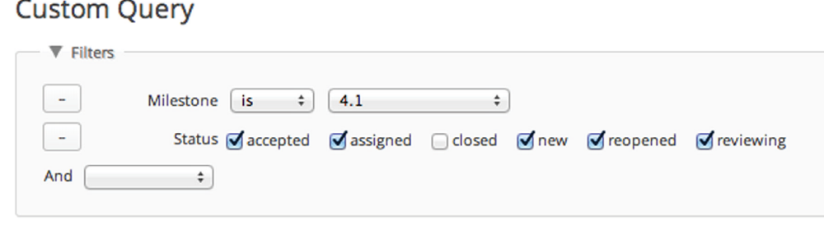
Figure 16-1: Собствена Заявка в Trac
Броят на Отворените Системните Журнали (Tickets), е меродавен Индикатор дали скоро предстои излизане на Нова Версия на WordPress. В нашата Собствена Заявка, можем да Укажем множество най-различни Филтри. Филтър можем да добавим, примерно, за Ключовите Думи във връзка с интересуващата/-ите ни Версия/-ии така, че от Системните Журнали (Tickets) да ни бъдат Изведени тези, касаещи Test-ове с Предстоящата Версия на WordPress.

Trac График. Trac Timeline
Наред с всичко останало, Trac Поддържа и График на цялата Текуща Дейност в рамките на Системата. Последното е особено полезно, когато се нуждаем от Комплексен Обзор на Ежедневните промени в Trac. Можем да Променяме и Началната и Крайна Дати и Статуса на Системен Журнал при Филтриране. Текущия График на Trac, можем да видим на: https://core.trac.wordpress.org/timeline.

Преглед на Source-Кода. Browsing Source
Едно от безспорните преимущества на Trac-Софтуера, е Начинът, оп който е Интегриран със Subversion (SVN /Подверсия). Subversion е Софтуерът за Контрол на Версиите, чрез който WordPress Проследява Промените в и Изпълняването на Кода. В Trac, можем да Видим Последната Версия на WordPress-Софтуера, който понякога наричат: „С още незарастнали рани“ (Bleeding-Edge). За да видим Текущия WordPress Source (Текущата Версия на Програмния Код на WordPress), Избираме Икона: <> в Trac-Менюто. Текущата Версия „С още незарастнали рани“ на WordPress, е Поместена в Папка: trunk/src.
Преглеждането на WordPress Source-а в Trac е ИЗКЛЮЧИТЕЛНО Полезно, с оглед Запознаване с ПОСЛЕДНИТЕ Промени във WordPress. Редом до всеки Файл, е Упомената: Last Change („Последна Промяна“), Сочеща към Trac Журнала (Ticket) с Детайли за конкретната Промяна. Упомената е и „Възраст“ (Age), Показваща Датата, на която Фалът е Променян за последно.
Обръщаме внимание, че най-долу в Страницата, присъства Link: Download in other formats: Zip
Archive (Изтегляне в други формати: Zip-Архив). С един-единствен Click върху Link-а, Изтегляме цялото Копие „С още незарастнали рани“ на WordPress. След Изтегляне на WordPress от Trac, МОЖЕМ да го Инсталиране на нашия Сървър, досущ като всяка друга Инсталация на WordPress. Вариантът е особено подходящ за Test-ване на Нови Функционални възможности в Предстоящата Версия на WordPress. Нека НЕ ЗАБРАВЯМЕ, че в Софтуера „С още незарастнали рани“, Присъствието на Програмни Грешки (Bugs) е твърде Вероятно и не би следвало да Използваме такава Версия на WordPress, на Продуктивен Сайт.

Работа над Ядрото. Working on the Core
WordPress-Софтуерът е дело на Общността, което означава, че всеки може да даде свой Принос в Заложения Код (to the Codebase). Когато стане дума, че WordPress е Продукт на цял Общност, това не означава, че всеки самоволно може да Променя Source Code-а. Ако искаме да вземем Участие в Разработването на WordPress-Ядрото, Създаваме Patch-Файл с нашите Промени и го Предоставяме за Обследване. В случай, че той бъде одобрен, Промените ни се Внедрени във WordPress-Ядрото и ще бъдат Публикувани при Излизането на Следваща Версия. Редакциите в Кода, Корекциите на Грешки и Допълнителната Функционалност се Внедряват в Междините Версии (Подверсии).
Дотук в Ръководството неизменно подчертаваме, че НИКОГА НЕ ТРЯБВА да УВРЕЖДАМЕ Ядрото. В коментирания Случай, ние НЕ Увреждаме Ядрото на WordPress-Инсталацията, а всъщност Създаваме Patch-Файлове и ги Предоставяме за Включване във WordPress-Софтуера.

Що е Междинна Версия/Подверсия? Understanding Subversion
Подверсии използваме с цел да можем да Модифицираме Текущо Залегналия Код и при Създаването на Patch-Файлове. Patch-Файлът е Текстов Файл с Промените, Въведени в конкретен/-ни Файл/-ове. Работата над Ядрото на WordPress се състои в Създаването на Patch-Файлове и предоставянето им за Обследване. Когато даден Patch-Файл е приет като най-добро Разрешение на даден Проблем, той преминава към Интегриране в Кода на Ядрото на WordPress.

Включване в Ядрото на WordPress. Hooking into the WordPress Core
Включването в Ядрото на WordPress е предшествано от Download и Обследване (Check out) на последния Заложен Код (Codebase), като използваме SVN. За целта, на нашата Машина за Разработване (Development Machine), ще ни е нужен SVN-Клиент. До края на текущата Глава, ще разглеждаме Примери с Използването на TortoiseSVN-Клиент – един от най-популярните Варианти за Windows. Хранилището WordPress SVN repository, се помещава на Адрес: http://core.svn.wordpress.org/trunk/. Разглеждането на Хранилището води до Създаване негово Копие на нашата Локална машина. Това е Копието на WordPress, върху което фактически ще работим, когато Отстраняваме Грешки и Добавяме Нова Функционалност.
За да Използваме TortoiseSVN, „Щракваме“ с Десния Бутон на Мишката (Right-Click) върху Папката, в която искаме да Изтеглим (Download) Заложения във WordPress Код и Избираме: SVN Checkout. Въвеждаме URL-Адреса на SVN-Хранилището на WordPress и Потвърждаваме с OK Изтеглянето на Кода. Повече Информация за използването на Subversion с WordPress, можем да почерпим на: http://codex.wordpress.org/Using_Subversion.

Създаване на patch/diff Файл. Creating a patch/diff File
След, като Изтеглим Заложения във WordPress Код, можем да Въвеждаме своите Промени в него! Вземаме Файла, който искаме да Променим и Нанасяме желаните Промени в него. След Въвеждане на нужните Промени, следва да Съхраним Файла. Сега Създаваме Patch-Файл с Описание на нашите Промени. За целта, „Щракваме“ с Десния Бутон на Мишката върху Променения Файл и Избираме: TortoiseSVN ➢ Create Patch. Извежда се Диалогов Прозорец, на който Избираме Променените Файлове; в случая ще бъде Изведен само един Файл, така че Избираме: OK, за да продължим. Сега следва да Изберем Локация за Съхранение на нашия Patch-Файл и да му Зададем Уникално Име. Добрата Практика повелява да използваме за Patch-Файла Името на Променения Файл, т.е. ако Променяме Файл: wp-config-sample.php, Patch-Файла Именуваме: wp-config-sample.patch и Избираме: Save. Току-що с успех Създадохме работещ Patch-Файл за WordPress! Patch-Файла можем да „зачислим“ към всеки един Trac Системен Журнал (Ticket) като Отстраняване на Грешка (Bug Fix) или като Препоръчвана Функционална възможност (Feature Recommendation). Ако Patch-ът бъде приет, то Лице с Правомощия да Променя Ядрото (CORE WordPress Committer) ще Предостави нашия Patch-Файл за Интегриране в Ядрото на WordPress. Когато наш Patch бъде приет за Интегриране в Ядрото на WordPress, вече можем с гордост да наричаме себе си: Сътрудник при Разработване на WordPress-Ядрото.

Изпращане на Plugin-и и Theme-и
Изпращането на Plugin-и в Plugin-Директорията, е най-удачният Начин да го направим Публично достояние. Същото се отнася и до Публикуването на Theme-и в Theme-Директорията. Наша закономерна Цел е да осигурим максимална Публичност на всяка/-еки наша Theme-а/Plugin. Публикуването на наш/-а Plugin/Theme-а в съответната WordPress.org-Директория, е най-подходящият начин да сторим това. Обръщаме внимание, че и двете Директории са Стандартно Интегрирани в admin-частта на всяка Нова Инсталация на WordPress; последното означава, че всеки Ползвател на WordPress, ще може лесно да Инсталира нашата/-ия Theme-а/Plugin с няколко Click-а с Мишката.
За да Предложим наш/-а Plugin/Theme-а, Посещаваме Официалната Страница за Представяне (Submission) на WordPress.org:
➤ Plugin submission — Представяне на Plugin-и: https://wordpress.org/plugins/add/
➤ Theme submission — Представяне на Theme-и: https://wordpress.org/themes/upload/
Там ще намерим Инструкции как процедираме правилно във всеки от Случаите. Процеса на Предлагане на Plugin-и за Публикуване, е разгледан по-детайлно в Глава VIII. Разработване на Plugin-и (stilson.net).

Документация
Изготвянето на Документация е неблагодарно занимание, но на определен Етап, Работата на всеки Специалист по Разработване, до голяма степен зависи именно от нея. Чудесен начин да дадем своя принос във WordPress-Общността, е да подпомогнем поддържането на Документацията в Актуален вид. Достатъчно е това, че Излизането на всяка Нова Версия на WordPress, е свързано с ред Актуализации във връзка с Промени, било то относно Нова Функционалност, Ново Поведение, било то по подготовката на определени Аспекти за Извеждане от Активна поддръжка.
Запазването на Документацията в Актуален вид е нелека задача и вследствие доброволческия характер на Проекта, тя често бива пренебрегвана. В Codex-а за WordPress-Версиите, нерядко срещаме отколешна Информация, нямаща нищо общо със Съвременните Най-добри Практики, Неприложима или дори вече Неподдържана.
Да Актуализираш Документация е непривлекателно – няма нищо общо с атрактивната Нова Функционалност или модерните Функционални възможности – но е сред най-добрите начини да подпомагаме Общността и поощряваме Нови Ползватели. На моменти, именно Надлежната Документация привлича нови Разработчици и ги задържа в Общността.
Ако сте готови да окажете помощ с WordPress-Документацията, молим, Включете се в: Documentation Mailing-Списъка, на: http://codex.wordpress.org/Mailing_Lists#Documentation.

Сродни Проекти. Sister Projects
Текущо, WordPress има най-различни Сродни нему Проекти. Въпросните Софтуерни Проекти са считани за Сродни поради това, че са Разработени до голяма степен сходно с WordPress. Много от техните Разработчици Сътрудничат и при WordPress-Проектите. Сродните Проекти са също Организирани под Формата на Plugin-и, което прави Интегрирането с WordPress Лесно и Удобно.

BuddyPress
BuddyPress е Plugin, който Добавя Слой „Онлайн Социални Мрежи“ (Social Networking Layer) към WordPress. С помощта на Theme-и, можем да приведем BuddyPress в съответствие с цялостния текущ Дизайн на нашия Сайт.
Сред предлаганите Функционални възможности, са: Разширени Профили (Extended Profiles), Персонално общуване (Private Messaging), Приятелско общуване (Friend Connections), Потребителски групи (User Groups) и Съвкупности Операции (Activity Streams), Обновяване на Статуси (Status Updates), Форуми и още, и още! Всички Функционални възможности на BuddyPress, са Автономни (Independent), което означава, че можем да Активираме конкретната/-ите, нужна/-ни ни в момента, а НЕ целия BuddyPress-Комплекс. Повече Информация за BuddyPress, можем да почерпим на Адрес: http://buddypress.org.

bbPress
bbPress е Plugin със Софтуер с Отворен Код за Форуми. Целта е bbPress да бъде Лек (Lightweight), Мощен (Powerful), Бърз (Fast) и Лесен за Използване (Easy to Use). bbPress притежава много от Функционалните възможности, които по навик търсим в Софтуер от Тип: „Дъска за Съобщения“ (Message Board Software), в т.ч. Опростен Интерфейс, Гъвкави Шаблони (Customizable Templates) и Защита от Spam (Spam Protection). С помощта на Plugin-и, можем да Разширим Функционалността на bbPress, досущ както при WordPress. Първоначално, bbPress се предлагаше като отделен Инсталационен пакет, но впоследствие бе Пренаписан (Ported over) под формата на WordPress-Plugin. bbPress можем да Изтеглим (Download) от Официалната Plugin Directory* Страница на *Директорията с Plugin-и: https://wordpress.org/plugins/bbpress/, а повече за bbPress ще научим на: http://bbpress.org.

Бъдещи Проекти. Future Projects
WordPress се разраства с небивала скорост, при което нови Проекти изникват непрестанно. Няма как да бъдем наясно с предстоящите Проекти, но ако WordPress ни е подготвил за нещо, това е да очакваме неочакваното.

Налични Ресурси
По отношение на WordPress, разполагаме с множество всякакви Ресурси. В настоящия Раздел, предлагаме Списък с най-широко използваните Ресурси, с чието наличие следва да бъдем наясно, с оглед пълноценно да използваме Системата.

Codex
WordPress Codex е сред най-мащабните и удачни, налични по отношение на WordPress Ресурси - своего рода online-Ръководство за WordPress-Ползвателите. Поддържаният от MediaWiki Codex е Проект, съставен от Документация във Wiki (Уики) формат, в разработването на чиито Раздели (Articles) и Съдържание (Content), всеки може да влага своя принос. С приведените Ръководства, Примери, Референции към Функция (Function References) и мн. др., Codex-ът ни превежда през всичко: от Инсталиране, до Персонализиране (Customization). Официалният Сайт е: http://codex.wordpress.org/Main_Page.

Ръководства. Handbooks
Сред най-новите Ресурси, представени в настоящия Раздел, са WordPress-Ръководствата (WordPress Handbooks). Ръководствата (Handbooks, от типа на: Theme Developer Handbook) са Наръчници за работа с всеобразни аспекти на WordPress-Проектите, създадени от членове на Общността. Наръчниците биват Създавани, Редактирани и Публикувани от WordPress-Общността и всеки заинтересован може да вземе участие в и допринесе за разгръщането на съответния Ресурс.
Следва Списък с наличните WordPress Handbooks (Ръководства; считано към 12.I.2015г.):
➤ Core Developer Handbook (Ръководство на Разработчика на Ядрото) — Напътствия как да вземем участие в Разработването на Ядрото на WordPress (http://make.wordpress.org/core/ handbook/)
➤ Plugin Developer Handbook (Ръководство на Разработчика на Plugin-и) — Напътствия за коректно Разработване на WordPress plugin-и (http://make.wordpress.org/docs/plugin‐ developer‐handbook/)
➤ Theme Developer Handbook (Ръководство на Разработчика на Theme-и) — Напътствия как правилно да Разработваме WordPress theme-и (http://make.wordpress.org/docs/theme‐ developer‐handbook/)
➤ Support Handbook (Ръководство по Поддръжка) — Напътствия как да участваме във WordPress support forums (WordPress Форуми по Поддръжка) и да влагаме своя принос в Codex-а (http://make.wordpress.org/support/handbook/)
➤ Documentation Handbook (Ръководство Документация) — Напътствия как да създаваме изрядна Документация във WordPress (http://make.wordpress.org/docs/handbook/)
➤ Mobile Handbook (Ръководство Мобилни приложения) — Напътствия как да се включим в Общността Разработчици на Мобилни WordPress-Приложения (http://make.wordpress.org/mobile/handbook/)

Форуми за Поддръжка. Support Forums
WordPress Форумът за Поддръжка (Support Forum) също е значим Ресурс. Support Форума можем да посетим на Официалния URL: http://wordpress.org/support/. Форумът за Поддръжка е базиран на Forum plugin-а: bbPress, forum plugin-a, който коментирахме в предходния Раздел.
Support Forum -ът е структуриран в множество Секции, обхващащи множество различни Теми. Отговори по Казуси, свързани с даден въпрос, най-лесно издирваме във Форума с помощта на Search-Полето. Има поместен и Облак от Етикети (Tag Cloud) по горещите теми във Форума. Често това е най-удобният начин да се ориентираме за най-актуалното във Форума.
Темите във Форума може да са Отбелязани и с Ключови думи по отношение на дадения Post. Всеки/-яка Post/Публикация, отбелязан/-а с Името на Plugin, автоматично се добавя към Support Forum-а за Plugin-a. Публикуването на Нов Форум ще бъде отразено в Секция Support (Поддръжка) в Десния Страничен Панел (Sidebar) на Страницата с Детайли за Plugin-а (Plugin Detail Page), видна на Figure 16-2.  По такъв начин, за всеки Plugin в Хранилището, разполагаме със Секция Support Forum (Форум за Поддръжка). За да създадем Публикация във Форум във връзка с даден Plugin, достатъчно е да добавим Краткото Заглавие, инкорпорирано в URL-Адреса (slug) като Етикет (Tag) на нашия Post. Когато публикуваме Post за: WordPress Custom Post Type UI plugin, например, можем да обозначим своя post във Форума с: custom-post-type-ui, което е slug-ът, инкорпориран в plugin URL-Адреса: http://wordpress.org/support/plugin/custom-post-type-ui.  На Figure 16-2, виждаме и Секция Compatibility (Съвместимост). Тук Ползвателите на plugin-а могат да проверят дали plugin-ът е съвместим с тяхната Версия на WordPress. Ако множество Ползватели долладват за Проблеми с WordPress-а, по всяка вероятност използването му не е препоръчително и обоснована. | 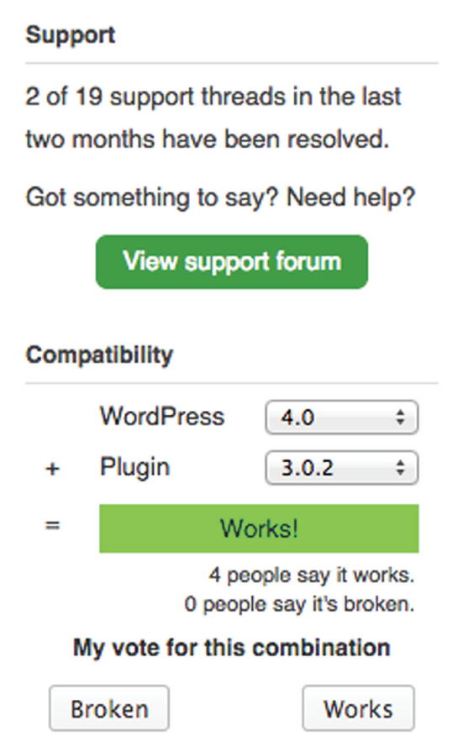  FIGURE 16-2: Нека се вслушваме в думите на хората
Публикуваните във Форумa Проблеми може да бъдат отбелязани като вече Разрешени. Ако поместим Въпрос и с помощта на нечий Отговор разрешим своя Проблем, би следвало да Отбележим Проблема като Разрешен. Така най-горе в Раздела с нашия post, ще се изведе Текст: [resolved] („разрешен“), от което ще бъде видно, че Проблемът е вече Разрешен. Същото помага на останалите членове на Общността в намирането на отговори на техни въпроси на база работещи успешни разрешения.

WordPress Общуване. WordPress Chat
С WordPress са свързани някои доста оживени Дискусионни Пространства (Chat Rooms) в IRC (Internet Relay Chat). За да се включим във WordPress Дискусионно Пространство, на компютъра си трябва да Инсталираме IRC-Клиент. С вече Инсталирания IRC-Клиент, се Свързваме към Freenode-Сървъра, на: irc.freenode.net и вече свързали се, се включваме към едно или повече от долуизброените Chat-Пространства:
➤ #wordpress — Главното WordPress Дискусионно Пространство. Чудесно място да получим навременни и акуратни отговори на Въпроси относно WordPress.
➤#wordpress-dev — Дискусионно Пространство, предназначено за Разработчици на WordPress-Ядрото. Темите са стеснени единствено до работа над WordPress-Ядрото и изключват Общи WordPress-Теми.
➤#wordpress-themes — Дискусионно Пространство, касаещо Процеса по Обследване на Theme-и.
➤#wordpress-ui — Дискусионно Пространство на WordPress UI Group (Групата за Потребителски Интерфейс на WordPress).
➤#wordpress-core-plugins — Дискусионно Пространство за обсъждане Разработването на Plugin-и за WordPress-Ядрото. Не е Канал за Обща поддръжка (General Support Channel) при Разработване на plugin-и.
➤#wordpress-mobile — Дискусионно Пространство за обсъждане на WordPress Мобилни приложения.
➤#wordpress-polyglots — Дискусионно Пространство за обсъждане Интернационализацията на WordPress.
➤#buddypress-dev — Дискусионно Пространство, предназначено за всякакви разговори, касаещи BuddyPress.
➤#bbpress — Дискусионно Пространство за всякакви Беседи, свързани с bbPress.
Споменатите IRC Дискусионни Пространства са великолепен Ресурс, подсигуряващ ни Помощ в Реално време. Множество WordPress-Експерти регулярно ги навестяват и с удоволствие оказват помощ на други WordPress-Ентусиасти. Това е един чудесен начин още по-добре да опознаем WordPress.
Разработчиците на WordPress-Ядрото поддържат Седмична Дискусия на Разработчиците на: #wordpress-dev. Въпросната регулярна Дискусия покрива предварително съгласувана поредица от Теми относно бъдещото Развитие на WordPress и множество Решения относно Функционални възможности и Функционалност се вземат на споменатите Седмични дискусии. Темите обикновено включват текущо Разработвани за предстоящата Версия на WordPress Опции, но може да касаят и допълнителни въпроси.
Повече Информация по IRC и от WordPress Дискусионните групи, можем да почерпим на Официалната Codex IRC Страница, на: http://codex.wordpress.org/IRC. На нея е описано как работи IRC, как да Изтеглим и Инсталираме IRC-Клиент, как да се Свържем с IRC-Сървър, както и как да се присъединим към WordPress Дискусионно Пространство.

Списъци с Адреси. Mailing Lists
Във WordPress присъстват множество Списъци с Адреси, групирани съобразно отделни Аспекти на WordPress-Проекта. Обичайно, на конкретна позиция в Списъците с Адреси, присъства повече от един Адрес и всеки получава Пощата по/с даден Проблем/Въпрос, а някой измежду всички в Списъка предлага Разрешение на Казуса. По този начин, всички Членове на Списъка с Адреси могат да проследяват разговора. За да се присъединим към даден Списък с Адреси, достатъчно е да посетим съответния измежду приложените Адреси за присъединяване.
Текущо наличните Списъци с Адреси включват:
➤ Announcements — Съобщения. Списък Основни Съобщения във връзка с WordPress. Електронни пощи с голямо Закъснение под формата на Еднопосочна комуникация, т.е. отсъства възможност за пораждане на Дискусия.
➤ Как да се присъединим — Редактираме нашия WordPress.org-Профил, като в Mailing Lists, Избираме: Subscribe to WordPress Announcements („Получаване на WordPress -Съобщения“).
➤ Accessibility — Достъпност. Списък с Адресите на Субекти, обсъждащи Достъпността на Интерфейса за Администриране на WordPress.
➤ Как да се присъединим — http://lists.automattic.com/mailman/listinfo/wp-accessibility/
➤ Documentation — Документация. Списък с Координатори и Сътрудници по Изготвяне на WordPress Codex Документацията. Ако възнамеряваме да дадем свой принос в Разработването на Codex -Документацията, включването ни в този Списък е задължително условие
➤ Как да се присъединим — http://make.wordpress.org/docs/
➤ Hackers — Хакери. Основен Списък с Адреси за Дискусии, разпростиращи се над Модификации в Plugin-и или в Кода на Ядрото. Множество Дискусии засягат Базовата Функционалност на WordPress.
➤ Как да се присъединим — http://lists.automattic.com/mailman/listinfo/wp‐hackers
➤ Testers — Тестващи. Дискусии във връзка с текущите Версия „На тъмно“ (Nightly Version: прясно Разработена Версия, за която все още няма съответна Документация), Алфа- (все още неизцяло Тествани) или Бета- (в процес на Тестване, чиято Функционалност се доизгражда) Версия на WordPress.
➤ Как да се присъединим — http://lists.automattic.com/mailman/listinfo/wp‐testers
➤ User Interface — Потребителски Интерфейс. Дискусии за подобряване на Интерфейса или на Потребителските изживявания във WordPress.
➤ Как да се присъединим — http://lists.automattic.com/mailman/listinfo/wp‐ui/
➤ Support Forum Volunteers — Доброволни Участници във Форумите за Поддръжка. Дискусии относно Поддръжката на WordPress Forum и Обезпечаването на Ползвателите с Поддръжка.
➤ Как да се присъединим — http://lists.automattic.com/mailman/listinfo/wp‐forums
➤ SVN Updates — Актуализации на Подверсии. Списък за преглеждане Хранилището с по-нови Подверсии. При излизането на всяка Актуализация, се изпраща Електронна поща, съпроводена с Информация за въведени Промени. С помощта на Система за Контрол над Версиите: SVN, Разработчиците на Ядрото на WordPress, проследяват Промените във Файловете от Ядрото на WordPress.
➤ Как да се присъединим — http://lists.automattic.com/mailman/listinfo/wp‐svn
➤ Trac — Списък на Субектите с право да проследяват Промените в Trac: Системата с Отворен код за Проследяване на Програмни грешки, с чиято помощ във WordPress Проследяват Развитието на Ядрото на WordPress. Списъкът включва e-Mail Адреси с изключително интензивен Трафик
➤ Как да се присъединим — http://lists.automattic.com/mailman/listinfo/wp‐trac
Когато някои WordPress Списъци с Адреси са натоварени с голям Трафик, резонно е да зададем Правило в нашата e-mail Програма, което Автоматично да отделя Пощите от WordPress Списъка с Адреси в отделна Папка. Така ще можем да проследяваме съответните Дискусии в удобно за целта, специално отделено време.
С цел да се включим в някой от упоменатите Списъци с Адреси или да почерпим допълнителна Информация, посещаваме Официалната Codex-Страница с поместен Списъка Адреси на: http://codex.wordpress.org/Mailing_Lists. Всички текущо налични Списъци с Адреси, можем да разберем на Официалната страница с e-mail Адреси на Automattic, на: http://lists.automattic.com/mailman/listinfo.

Допълнителни Ресурси. External Resources
За WordPress са налични множество Ресурси, извън и независимо от WordPress.org. Следва списък с най-популярните такива:
➤ WordPress Hooks Database (http://adambrown.info/p/wp_hooks) — Web-Сайт, занимаващ се с всякакви Hooks (Условия за Прихващане: Actions/Действия и Filters/Филтри), съобразно конкретната Версия на WordPress. Предоставя меродавни насоки при излизането на Нова Версия на WordPress.
➤ PHPXref for WordPress (http://phpxref.ftwr.co.uk/wordpress/) — Предоставя двупосочно-съвместим Библиотека с Код, предназначен за използване във WordPress. С нейна помощ правим удобна Справка за всякакви Променливи, Функции, Класове и Константи, използвани във WordPress. Xref ни показва къде е Дефиниран всеки/-яка Обект/Клас/Метод/Функционалност, както и къде той/тя бива Рефериран/-а от WordPress-Кода
➤ Hookr (http://hookr.io/) — Динамичен WordPress Hook/API-Индекс, с чиято помощ удобно Проследяваме всякакви WordPress Условия за Прихващане на Действия и Филтри (Action and Filter Hooks) на база Версия. Web-Сайтът съдържа изброени и Условията за Прихващане на някои от най-често използваните WordPress Plugin-и.

WordPress Лагери и Събирания. WordCamp and Meetups
WordPress се радва на Поддръжка от Общност негови ползватели и поддръжници, които с радост общуват помежду си и подпомагат развитието на Системата. Това става по множество всякакви начини, но най-популярни са: Лагерите WordCamps и Събиранията WordPress Meetups.
WordCamps са Конференции, посветени на всякакви Теми и всичко, свързано с WordPress. Събитията обичайно включват стотици участници и на тях се търсят решения на реални проблеми на Ползвателите в широк спектър направления. Доколкото и ако въобще WordPress представлява интерес за нас, присъствието ни на подобни Събития е силно препоръчително. Информация относно най-близкия до нас WordCamp, можем да почерпим от Официалния WordCamp Central Web-Сайт, на: http://central.wordcamp.org/.
WordPress Meetups са по-малки Локални събирания. Това са най-често неформални срещи, на които участниците обсъждат WordPress и споделят своите опит и познания с други. WordPress Meetups обичайно се провеждат всеки месец или тримесечие. Информация за най-близкото до нас Събиране, можем да почерпим на Официалната WordPress Meetup Groups Страница, на: http://wordpress.meetup.com/.

WordPress.TV
WordPress.TV е Web-Сайт с Видеоматериали за WordPress. На Сайта са поместени Инструкции както как сами да Инсталираме WordPress, така и за WordPress.com. На WordPress.TV има и Видеоматериали за WordCamp и отделни Презентрации, Интервюта и мн.др. Това е Централното Хранилище за Видеоматериали, свързани с WordPress. WordPress.TV е чудесен начин да се запознаем по-добре с WordPress посредством Видеоматериали. Официалният Сайт можем да Достъпим на Адрес: http://wordpress.tv/.

Директории Theme и Plugin. Theme/Plugin Directories
Първото място, което следва да посетим, след като Инсталираме WordPress, са Директориите с Plugin-и и Theme-и. От Директорията с Plugin-и, можем да Изтеглим хиляди plugin-и, с чиято помощ придаваме каква ли не изумителна Функционалност на нашия Web-Сайт. В Theme-Директорията са поместени над хиляда Free Теми за WordPress, с помощта на които можем да придадем нов облик на нашия Сайт. Обръщаме внимание, че и двете Директории имаме Достъп от нашата WordPress-Инсталация:
➤ Директория Plugin — https://wordpress.org/plugins/
➤ Директория Theme — https://wordpress.org/themes/

WordPress Идеи. WordPress Ideas
Във WordPress.org присъства Област: Ideas с цел набиране на Идеи за бъдещото развитие на WordPress. Тук можем да дадем своя глас за нашите любими Идеи и да видим Списък с най-масово подкрепяни от Ползвателите Идеи. Най-популярните Идеи обичайно биват обследвани преди Разработването на Нова Версия и част от тях резонно намират място в новото Издание. Официалната Страниса Ideas, е на Адрес: https://wordpress.org/ideas/.

Актуализации на WordPress Development. WordPress Development Updates
Да сме текущо запознати с Процеса по Разработване на WordPress е важно, с оглед да бъдем в крак с предстоящи Изменения и нови Функционални възможности във WordPress. След Разработването си, всяка прясно публикувана Версия на WordPress, идва със свои Специфики (Features) и Функционалност (Functionality). Информираността е важен фактор при Планирането на Нови Проекти за WordPress. Актуална Информация най-сигурно можем да почерпим от Официалния WordPress Development Updates Сайт, на: http://make.wordpress.org/core/.
Сайтът Make WordPress core: 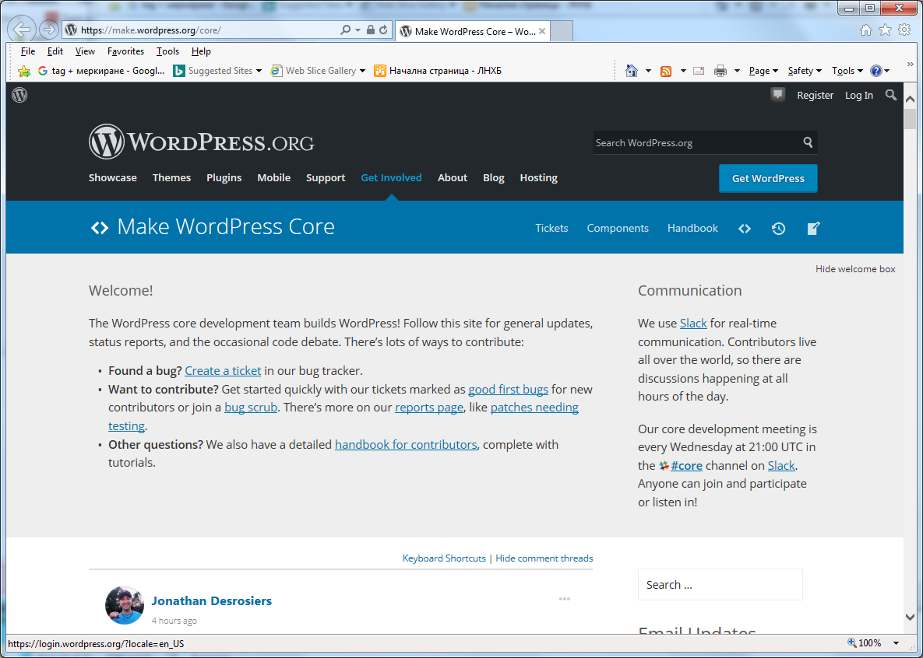, използва популярната P2 Theme: 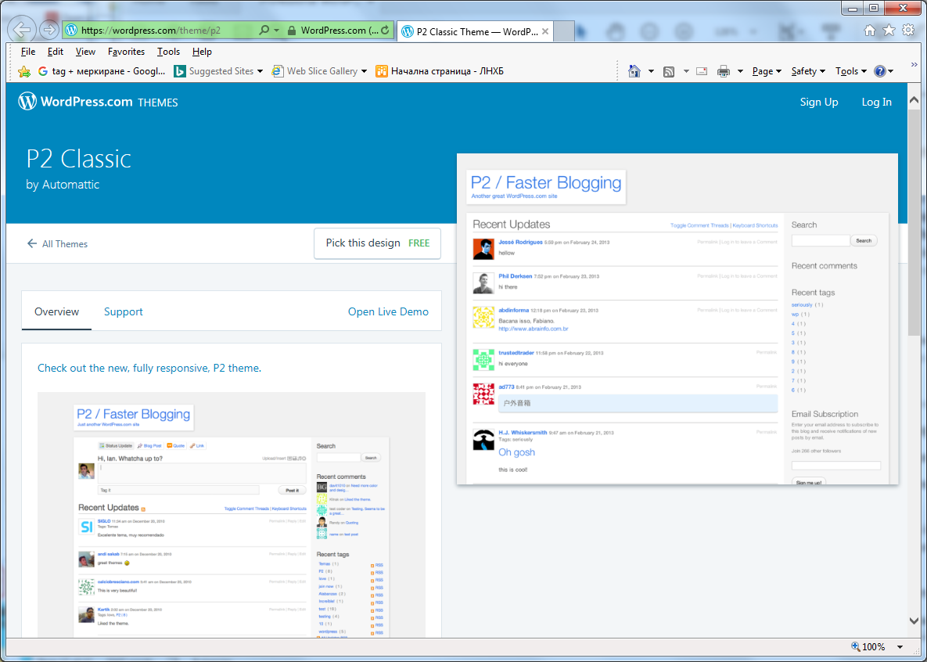, твърде сходна с наподобяваща Twitter Тема за WordPress (вж. тук). Сайтът представя Актуализации и Дискусии относно Проекта WordPress. На Сайта е поместена и Информация във връзка със Седмичните WordPress Developer Chats (Дискусии на WordPress-Разработчиците) в IRC-Канала: #wordpress-dev. Датата и Часът на тези Дискусии са упоменати на Страничния панел Sidebar. Има и Post с детайли по Темите на Седмичните дискусии. На споменатия Post, всеки може да вземе участие в набелязването на Теми за Дискусиите.

Как да допринесем за развитието на WordPress.org. Make WordPress.org
http://make.wordpress.org: 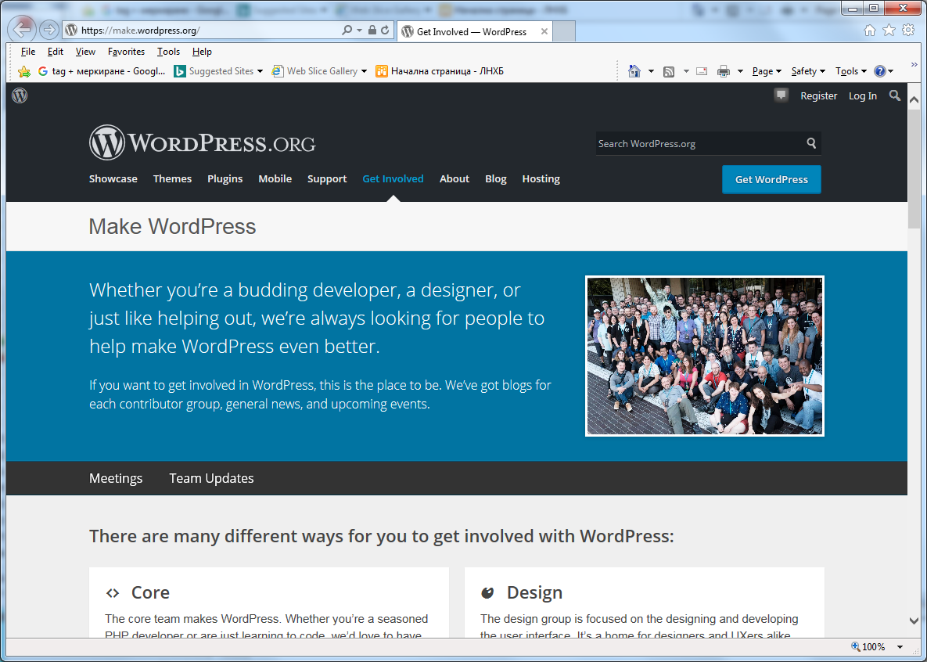 е нов* Ресурс. Въпросната Секция на WordPress.org е основно средище с Официални Ресурси в помощ при Разработване за WordPress. *Към момента на написване на настоящото Ръководство (12.I.2015г.), налице са осем Секции, профилирани в съответни Области на WordPress:
➤ make.wordpress.org/core/ — Blog на Екипа от Разработчици на Ядрото на WordPress.
➤ make.wordpress.org/ui/ — Blog на Групата за Дизайн на Потребителския Интерфейс: WordPress UI.
➤ make.wordpress.org/plugins/ — Blog за Известия (Announcements) и Ресурси (Resources) за Разработчиците на Plugin-и.
➤ make.wordpress.org/themes/ — Blog за Известия (Announcements) и Ресурси (Resources) за Дизайнерите и Разработчиците на Theme-и.
➤ make.wordpress.org/support/ — Blog на Членовете от Екипа по Поддръжка. Blog-ът не се използва за оказване на Помощ; на него Специалистите, оказващи Помощ, общуват помежду си и търсят начини как Процесът може да бъде подобрен.
➤ make.wordpress.org/polyglots/ — Blog на Специалистите, занимаващи се с Локализацията на WordPress.
➤ make.wordpress.org/accessibility/ — Blog на Групата, занимаваща се с Достъпността на WordPress.
➤ make.wordpress.org/docs/ — Blog на Екипа, занимаващ се с Документацията.
➤ make.wordpress.org/mobile/ — Blog за Известия (Announcements) и Ресурси (Resources) за Разработчиците на Мобилни Приложения за WordPress.
Изброените Сайтове са великолепно Средство за приобщаване към дадена Област на WordPress.

Асинхронни WordPress Радиопредавания. WordPress Podcasts
Асинхронните Радиопредавания (Podcasts) са великолепен начин да поддържаме информираност за последни новости и сведения по всяка Тема. Активно се разпространяват обилен брой Асинхронни Радиопредавания, посветени на WordPress, всяко от които засяга конкретна Тема по отношение на WordPress.

DradCast
Асинхронното Радиопредаване DradCast (http://dradcast.com) е Седмично Асинхронно Радиопредаване „На живо“, излъчвано от Brad Williams (моя* милост; *става дума за Автора на настоящото Ръководство) и Dre Armeda. Всяка седмица, Шоуто представя различни гостуващи, най-вече видни членове на WordPress Общността. Предаването се съставя и излъчва по DradCast.com. Асинхронното Радиопредаване излъчва и Видеоматериали от записани на живо Сесии с домакини и гости на Шоуто, обсъждащи всякакви неща, свързани с WordPress.

WordPress Ежеседмично. WordPress Weekly
Асинхронното Радиопредаване WordPress Weekly (http://wptavern.com/wordpress‐weekly) е ежеседмично Асинхронно Радиопредаване на живо по всякакви Теми във връзка с WordPress. Шоуто се поддържа от Jeff Chandler, от WPTavern.com и, принципно, представя нов гост всяка седмица.

WP Water Cooler. WP Водоохладител
WPwatercooler (http://www.wpwatercooler.com/) е ежеседмично Асинхронно Видеопредаване в стил „Кръгла маса“, на което всеки път се представят множество влиятелни членове на WordPress-Обществото. Асинхронното предаване се предоставя от Jason Tucker и представя до десет гостуващи Сътрудници всяка седмица.

Matt Report
Matt Report (http://mattreport.com/) е Асинхронно Видеопредаване, насочено към Бизнес-аудиторията на Matt Medeiros. Matt интервюира различни представители на WordPress-Общността, предимно предприемачи, тепърва навлизащи и свободнопрактикуващи.

Използвайте Филтри. Apply Filters
Apply Filters (http://applyfilters.fm/) е Асинхронно предаване на Тема: „WordPress Разработки“. Води се от Pippin Williamson и Brad Touesnard. Предаването засяга Теми, посветени на Разработването, в т.ч. на WordPress-Ядрото, на Plugin-и и Theme-и.

Нови WordPress-Сайтове
Съществуват най-различни, свързани с WordPress, Сайтове. В настоящия Раздел предоставяме Списък с най-популярните, свързани с WordPress, Сайтове с Новини и Информация за всякакви неща и всичко, касаещо WordPress.

WordPress Таверна. WordPress Tavern
WordPress Tavern (http://wptavern.com/: 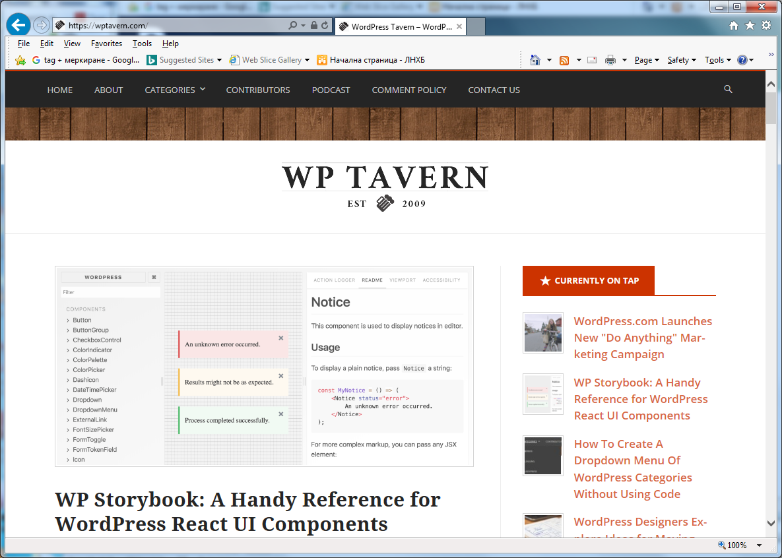) е сред първите, активни и днес, Web-Сайтове с Новини за WordPress. Съдържа поместени неизменен съществен набор задълбочени Авторски статии (Editorials), подробни Ръководства (Tutorials), Интервюта с Членове на Общността, Асинхронни предавания (Podcasts) и мн.др. Лесно обяснимо е на какво основание WP Tavern е Източникът на Новини във връзка с WordPress.

Посети ни в нашия Портал. Postat.us
Post Status (http://www.poststat.us/: 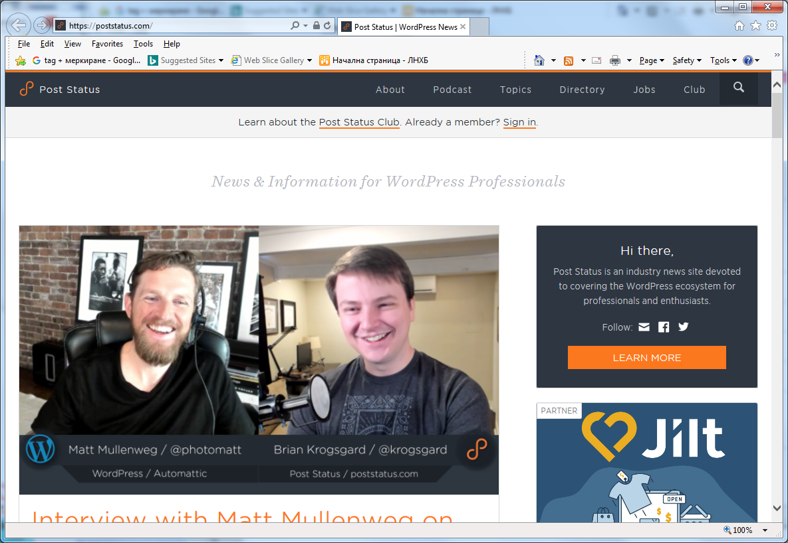) е предназначен да предоставя Информация на WordPress-Професионалисти и Ентусиасти за новости в бранша. В Post Status акцентът е върху Обширните статии (за Long-Form Articles; вж. Long-form Journalism) и предоставянето на задълбочени Анализи и Коментари по множество WordPress Теми. Web-Сайтът се поддържа от Brian Krogsgard и ежеседмично представя поредица Нови Публикации.

УправлявайWP.org. ManageWP.org
ManageWP.org (http://managewp.org/: 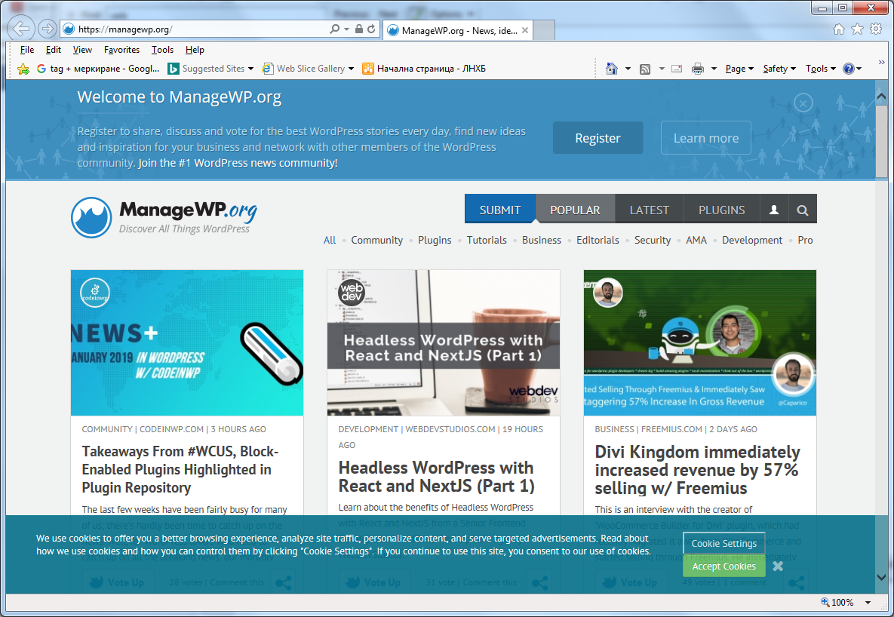) е своеобразен Тип Сайт с WordPress-Новини. Вместо Авторски Публикации, Сайтът предлага Съдържание, предложено от Ползватели, за което Членовете на Общността могат да дават своите гласове. ManageWP.org повече наподобява „Новини с източник измежду членовете на Общността“ в Reddit- или Digg-Стил и е чудесен начин бъдем в течение в проблемите, вълнуващи Общността.

Магичен Въртящ момент. Torque Mag
Torque Mag (http://torquemag.io/: 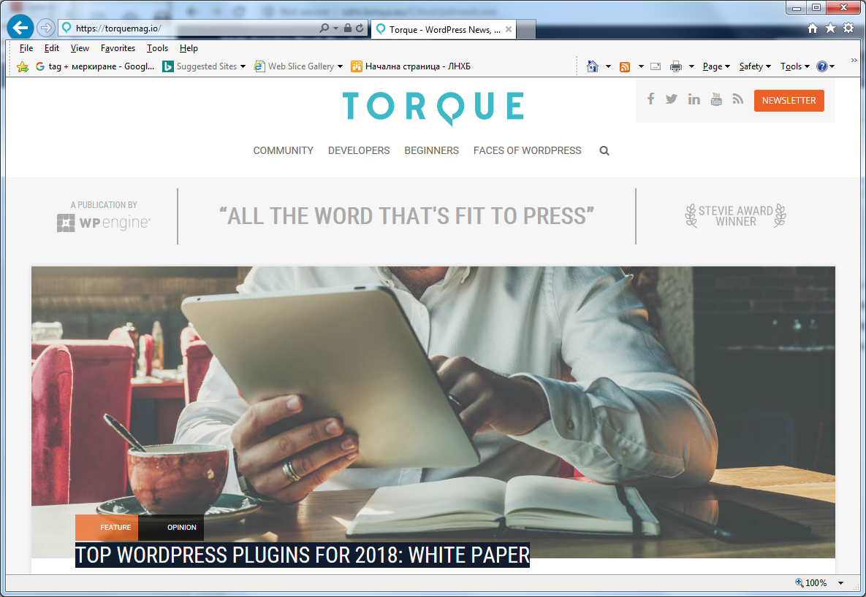) често бива описван като Ядро за WordPress-Новини. Целта на Torque Mag е де се създаде Ядро за съвместно изграждане и предоставянето на Форум за WordPress-Новини. Torque Mag, на практика, надхвърля границите на конвенционални WordPress-Новини и обхваща всякакви въпроси, вълнувщи WordPress-Общността.

WPИнженер.com. WPEngineer.com
WPEngineer (http://wpengineer.com/) представя Насоки и Тънкости, Новини и Нововъведения във WordPress. На Сайта са поместени по-задълбочени Ръководства, в които се Анализират Ядрото на WordPress и неговата Функционалност. Публикуваните Ръководства са предназначени за по-напреднали WordPress-Ползватели и Разработчици.

WordPress Alltop
Alltop (http://wordpress.alltop.com/) представлява Агрегатор на Изчерпателно Резюме на Сайта (RSS Aggregator) по конкретни Теми. Страницата на WordPress Alltop предоставя Новини и Информация от най-успешните Web-Сайтове, имащи отношение към WordPress. На Страницата са изброени и важни WordPress Twitter account-и, откъдето можем да почерпим ценни Новини и Информация.

WordPress Планета. WordPress Planet
WordPress Planet (http://planet.wordpress.org/) съдържа Обобщени Blog-ове, посветени на WordPress. Включва Post-ове от Разработчици на Ядрото и изключително активни Членове на Общността. Това са същите Новини като тези, упоменати на Контролния Екран Dashboard на всяка Стандартна Инсталация на WordPress, към Притурката Other WordPress News Dashboard widget.

Планета WordPress. Planet WordPress
Planet WordPress (http://planetwordpress.planetozh.com/) е друг Агрегатор на Изчерпателно Резюме на Сайта (RSS Aggregator), който проследява Blogger-ите, публикуващи във WordPress. Конкретното Актуално Съдържание (Feed) се отличава от WordPress Planet по това, че включва във WordPress Planet още повече Блогъри – най-вече Разработчици на Plugin-и и Участници в Разработването на Ядрото (Core) на WordPress. За Предоставените Новини (News Feed) отговаря Ozh Richard – изключително авторитетен Разработчик от WordPress-Общността.

Обобщение
В настоящата Глава, се запознахме с начините да вземем участие във WordPress-Проект, сред които: да използваме Trac Bug-Tracking Software (Софтуера за Проследяване на Грешки), да се включим в Разработването на WordPress-Ядрото със своя Подверсия (Subversion) или като Предоставяме Plugin-и и Theme-и. Разгледахме и Сродни/Паралелни Проекти (Sister Projects) с WordPress, като: BuddyPress и bbPress. Запознахме се и с различни Ресурси в помощ при работа с WordPress.

